Министерство науки и высшего образования Российской Федерации

Федеральное государственное автономное образовательное учреждение

высшего образования

«СЕВЕРО-КАВКАЗСКИЙ ФЕДЕРАЛЬНЫЙ УНИВЕРСИТЕТ»

Институт цифрового развития

Кафедра инфокоммуникаций

**ОТЧЕТ**

**ПО ЛАБОРАТОРНОЙ РАБОТЕ №1.2**

**дисциплины «Введение в специальность»**

**Вариант___**

|  |  |  |  |
| --- | --- | --- | --- |
|  | | Выполнил:  Иванов Иван Иванович  1 курс, группа ИВЕ-б-о-21-1,  11.03.02 «Информатика и вычислительная техника», направленность (профиль) «Инфокоммуникационные системы и сети», очная форма обучения  _______________________________  (подпись) | |
|  | | Руководитель практики:  Братченко Н.Ю., канд. физ.-мат. наук, доцент, доцент кафедры инфокоммуникаций  _______________________________  (подпись) | |
|  | |  | |

Отчет защищен с оценкой ___________ Дата защиты__________________

Ставрополь, 2021 г.

Цель: исследовать базовые возможности системы контроля версий Git для работы с локальными репозиториями.

Порядок выполнения работы:

1. Создаем новый репазиторий

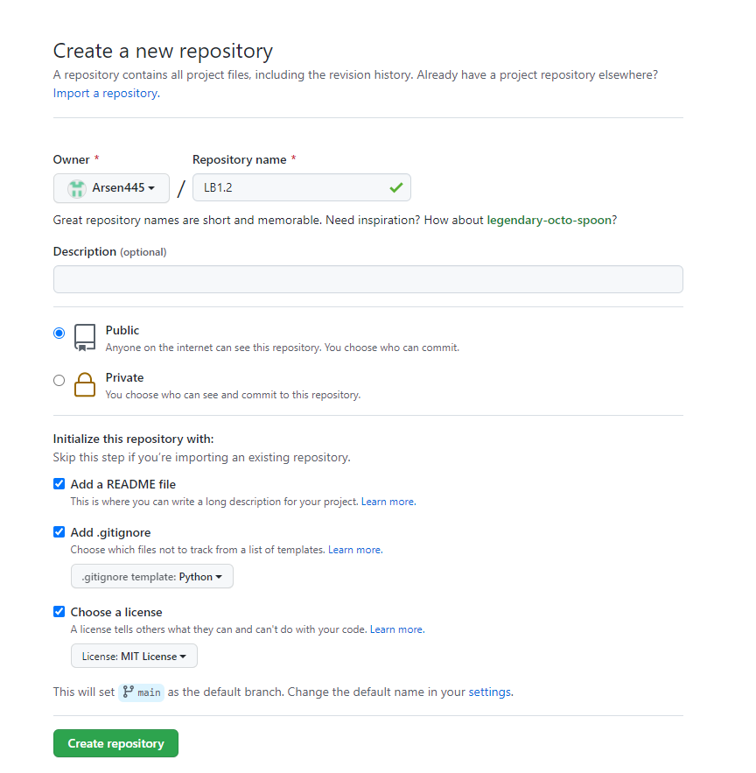

1. Клонируем репазиторий

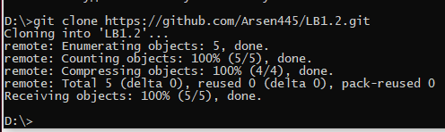

1. Редактируем gitignore

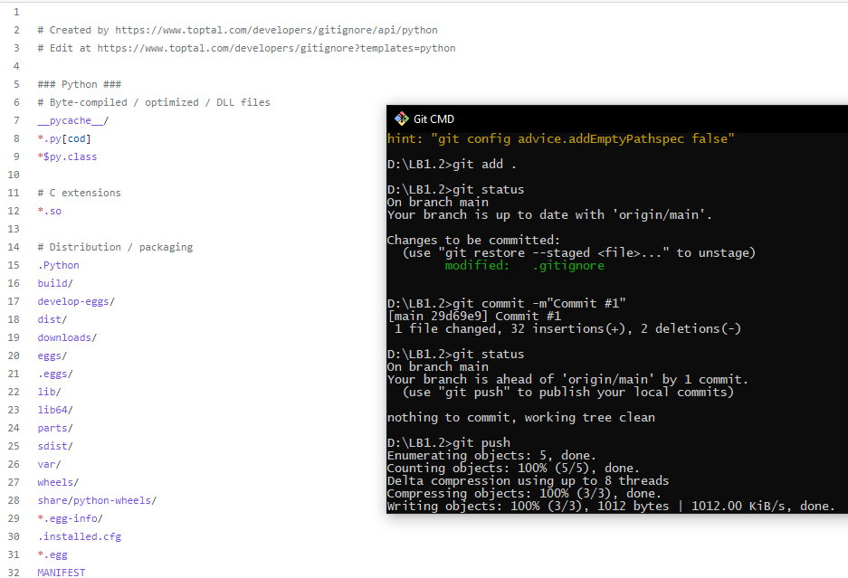

1. Добавляем readme c информацией о группе и ФИО

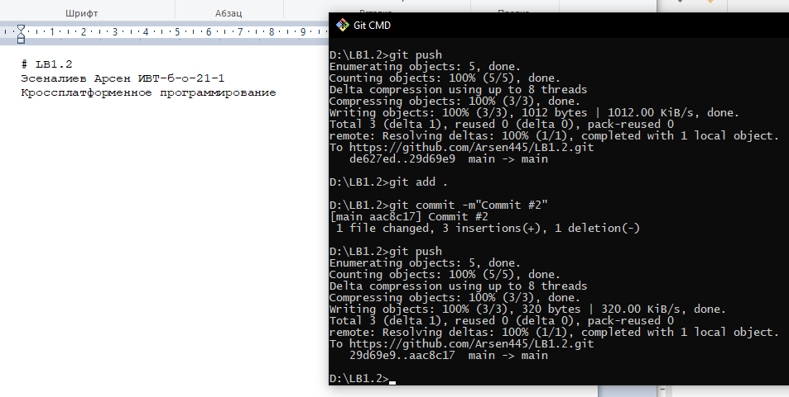

1. Создаем комит с тэгом

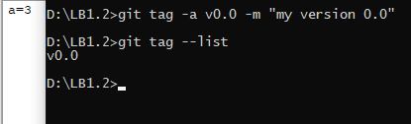

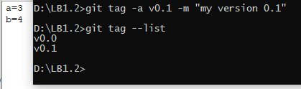

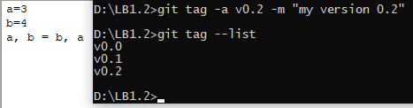

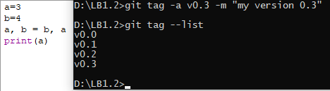

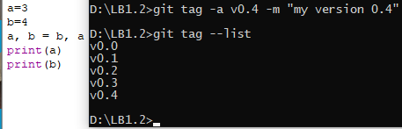

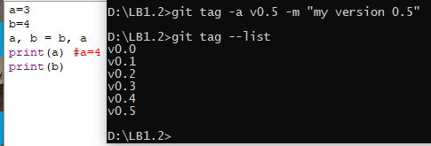

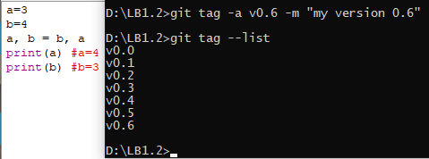

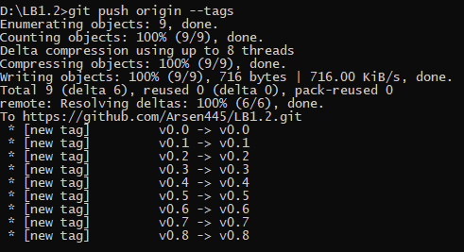

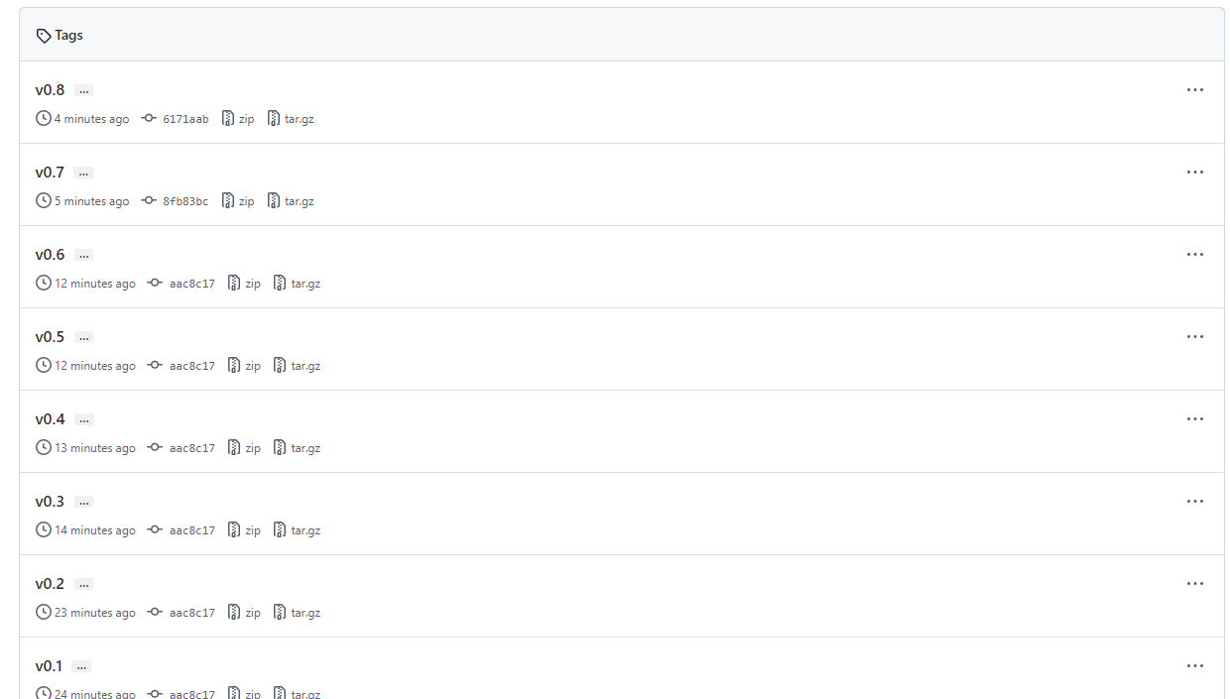

1. Смотрим содержимое коммитов с помощью команды git show <ref>

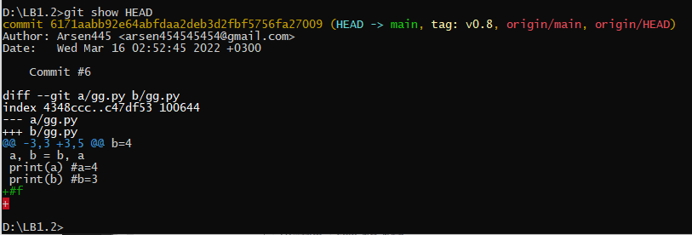

git show HEAD

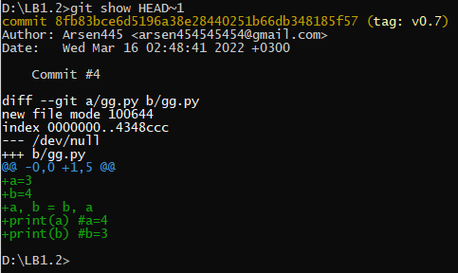

git show HEAD~1

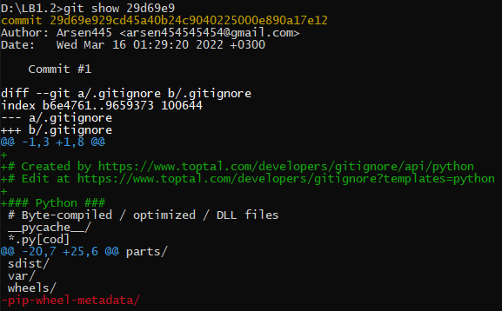

git show 29d69e9

1. Удаляем код из файла и удаляем все несохраненные изменения с помощью команды git checkout –pp.py

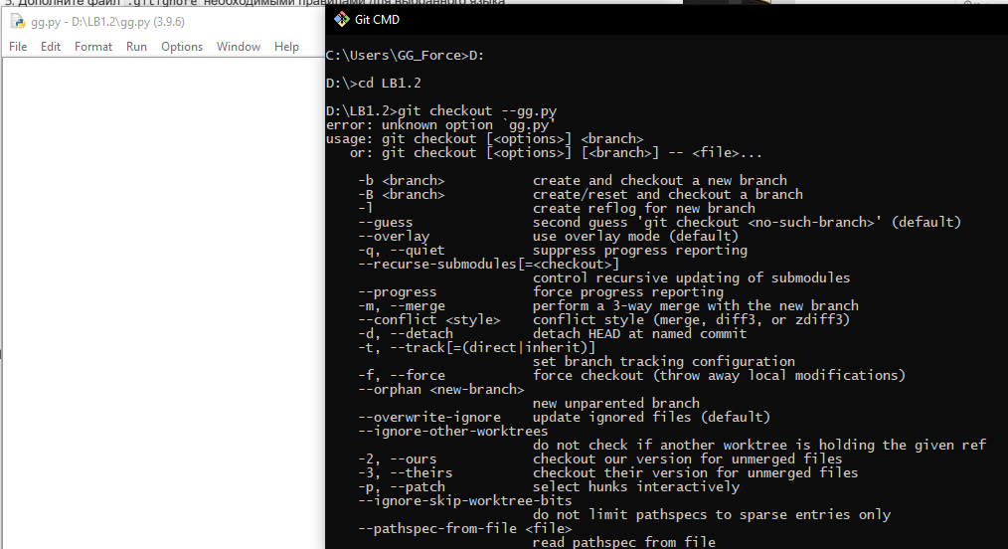

1. Делаем коммит + новый тэг

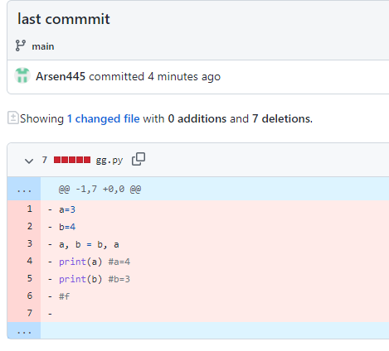

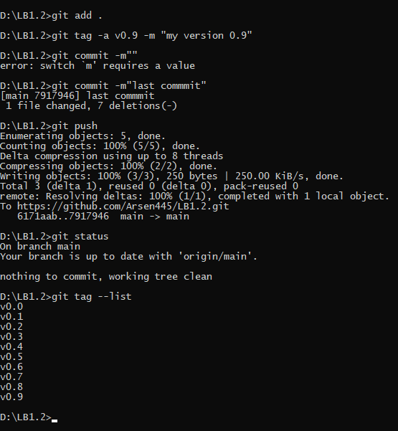

1. Откатываемся на предыдущую версию с помощью команды git reset –hard HEAD~1

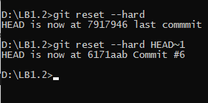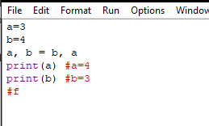

1. Проверяем все изменения и сохраняем работу в формате pdf

